中國文化大學教育部高教深耕計畫計畫成果紀錄表

子計畫 | B1院系專業融入社區營造，善盡大學社會責任——B1-5 藝啟陽明山：社會參與及場域共榮-陽明山公共空間文創行銷計畫
具體作法 | 格致藍曬、ARVR腳本創作、
主題 | 1.生態藍曬準備工作坊/  2.校園生態藍曬工作坊/  3 ARVR故事空間工作坊  4.藍曬故事成果競賽/  5.高教工作坊成果競賽
內容  （活動內容簡述/執行成效） | 主辦單位：中國文學系文藝創作組  活動日期：2025/03/01～2025/06/10  活動地點：中國文化大學  中國科技大學  臺北市立格致國民中學  主 講 者：馮翠珍、林欣汝、劉智漢、楊東華  執行內容：  A.生態藍曬準備工作坊：  1.培訓文大同學：  講師：劉智漢、馮翠珍  日期：0506  地點：中國文化大學大典  413教室  活動內容：  🔺教導資料儲存、使用技巧；  🔺討論如何使用AI協助國中生整理植物訊息及資訊  🔺整體計畫任務分組  🔺說明後製工作及植物故事創作技巧  2.校園生態藍曬工作坊：  講師：馮翠珍、林欣汝  日期：4/8~5/20 每週二11:00~15:50  地點：台北市立格致國民中學 多功能教室  活動內容：  🔺利用「臺北市校園樹木資訊平台」進行搜索，讓學生自行挑選想要認識的植物；其後由格致國中與文化大學學生以植物為相應組別分組、共同完成後續所有活動。  🔺由馮翠珍與林欣汝老師介紹藍晒的原理，以及藍晒、藍染之於陽明山的關係。  🔺針對格致國中校園內常見的植物再重新進行統整與找尋圖片，並進行負片製作。準備影印後製作藍晒圖，  🔺以互動簡報與現地觀察方式讓學生學習自己校園的基本植物訊息，利用Padle教導學生製作共編式PPT。  🔺由文大學生協助格致同學共同使用Canva設計杯墊圖案，製作藍晒圖杯墊  🔺由文大學生協助格致同學共同使用Canva設計植物印章圖案，製作生態DIY印章，並蓋在環保杯袋上成為客製化的DIY環保杯提袋  B.ARVR故事空間工作坊：  培訓文大同學：  講師：劉智漢、楊東華  日期：0517~0518  地點：中國科技大學格致樓506電腦教室  活動內容：  🔺教導資ARVR基本運作概念  🔺討論如何使用ARVR設計故事空間  🔺VR體驗  🔺AR程式基礎撰寫  🔺以文大校舍為主要設計範圍，設計AR腳本並以競賽方式鼓勵同學認真學習  C.藍曬故事成果競賽：  培訓文大同學：  指導講師：劉智漢、楊東華、林欣汝、馮翠珍  日期：0524 09:00~11:00  地點：中國文化大學  活動內容：  🔺針對藍曬植物利用AI指令生成植物故事  🔺邀請老師指導、評分，提出建議  🔺現場評分、選出最優作品前三名頒發獎金  D高教工作坊成果競賽：  培訓文大同學：  指導講師：劉智漢、楊東華、林欣汝、馮翠珍  日期：0524 11:30~15:00  地點：中國文化大學  活動內容：  🔺針對資料整理與故事空間設計，以影片介紹為主題，提出空間規劃與故事介紹  🔺邀請老師指導、評分，提出建議  🔺現場評分、選出最優作品前三名頒發獎金  E高教計畫執行檢討會議：  指導講師：馮翠珍  日期：0606 11:30~15:00  地點：士林喫茶趣  檢討會議：  整理照片、影音資料，確認得獎名單、討論工作流程需修改之處。
活動照片  (檔案大小以不超過2M為限) | 活動照片電子檔名稱  (請用英數檔名) | 活動照片內容說明(每張20字內)
 | 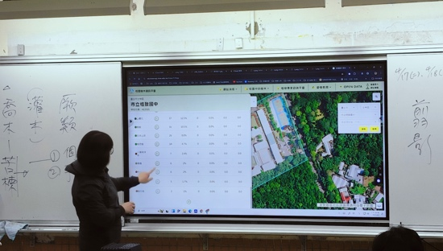 | 利用校園樹木資訊平台(網址：)進行搜索，進行格致國中與文化大學學生以植物為相應組別分組
 | 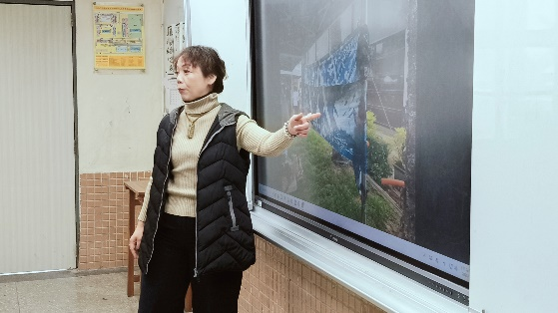 | 介紹藍晒的原理，以及藍晒、藍染之於陽明山的關係
 | 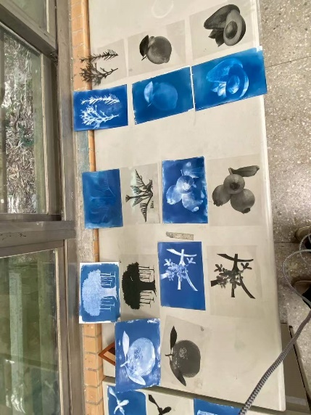 | 製作藍曬及負片
 | 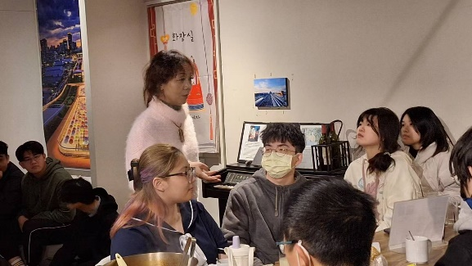 | 工作團隊檢討及培訓
 | 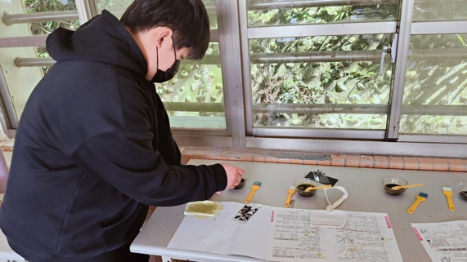 | 與高中生交流（雙溪）
備註：活動照片請附上原始照片一併回傳
附件檔案 | 附件檔案名稱  (請用英數檔名) | 附件名稱
 | 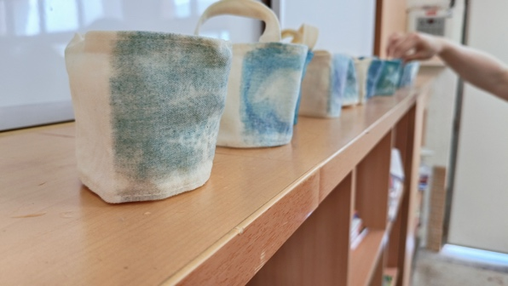 | DIY印章及藍曬在環保杯袋
 | 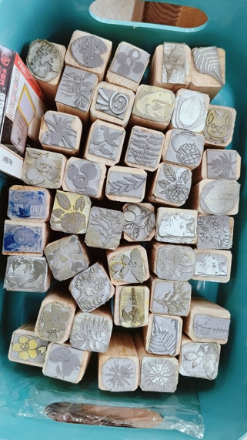 | DIY印章
 | 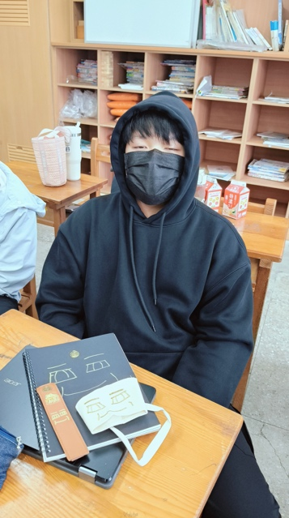 | 學生成果
 | 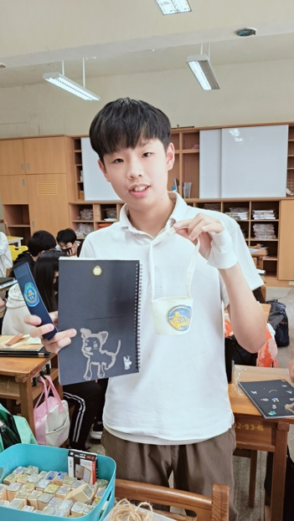 | 學生成果
 | 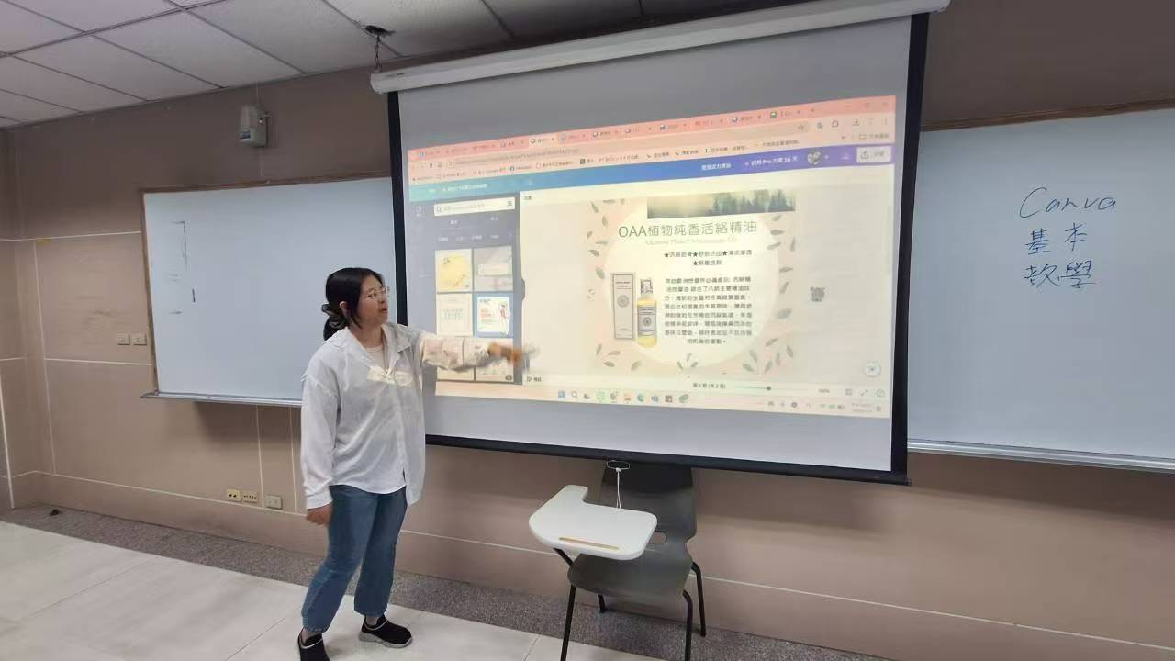 | 藍曬故事創作設計
 | 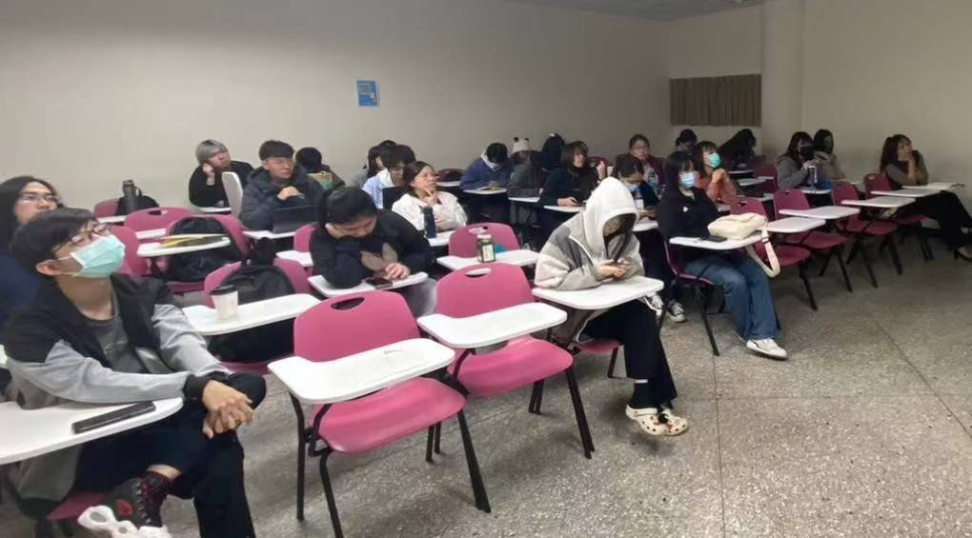 | 競賽講評與頒獎

